### 问题 I: 【贪心】家庭作业

时间限制: 1 Sec  内存限制: 128 MB  
提交: 48  解决: 12  
[[提交](http://icpc.upc.edu.cn/submitpage.php?cid=1458&pid=8&langmask=262132)] [[状态](http://icpc.upc.edu.cn/problemstatus.php?id=8159)] [[讨论版](http://icpc.upc.edu.cn/bbs.php?pid=8159&cid=1458)] [命题人:[admin](http://icpc.upc.edu.cn/userinfo.php?user=admin)]

#### 题目描述

老师在开学第一天就把所有作业都布置了，每个作业如果在规定的时间内交上来的话才有学分。每个作业的截止日期和学分可能是不同的。例如如果一个作业学分为10，要求在6天内交，那么要想拿到这10学分，就必须在第6天结束前交。  
每个作业的完成时间都是只有一天。例如，假设有7次作业的学分和完成时间如下：  
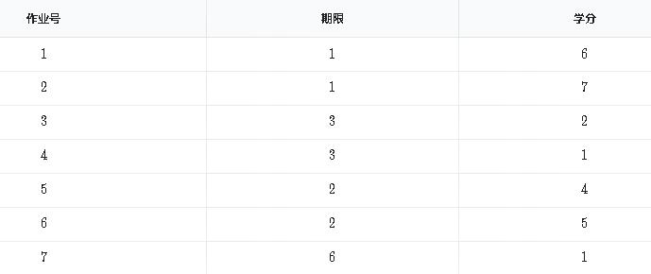  
老师在开学第一天就把所有作业都布置了，每个作业如果在规定的时间内交上来的话才有学分。每个作业的截止日期和学分可能是不同的。例如如果一个作业学分为10，要求在6天内交，那么要想拿到这10学分，就必须在第6天结束前交。  
每个作业的完成时间都是只有一天。例如，假设有7次作业的学分和完成时间如下：

#### 输入

第一行一个整数N，表示作业的数量；  
接下来N行，每行包括两个整数，第一个整数表示作业的完成期限，第二个数表示该作业的学分。

#### 输出

输出一个整数表示可以获得的最大学分。保证答案不超过C/C++的int范围。

## 样例输入

复制样例数据

7

1 6

1 7

3 2

3 1

2 4

2 5

6 1

#### 样例输出

15

#### 提示

对于20%的数据，N≤103；  
对于40%的数据，N≤104；  
对于60%的数据，N≤105；  
对于100%的数据，N≤106，作业的完成期限均小于7×105

分析：

优先选择分高的，所以先根据分数从高到低排序，然后预处理链表为：每一天指向最近的空闲的前一天

然后遍历一次 若可以 则更新链表

代码：

#include <bits/stdc++.h>

using namespace std;

const int maxn = 1000005;

int pre[maxn];

bool vis[maxn]={0};

struct node{

int d,v;

}a[maxn];

int cmp(node x,node y)

{

if(x.v!=y.v)

return x.v>y.v;

else

return x.d>y.d;

}

inline int read()

{

int x=0,f=1;char ch=getchar();

while(ch<'0'||ch>'9'){if(ch=='-')f=-1;ch=getchar();}

while(ch>='0'&&ch<='9'){x=x*10+ch-'0';ch=getchar();}

return x*f;

}

int findfa(int x)//寻找前一个元素 并更新链表

{

if(!vis[x])

return x;

else

return pre[x] = findfa(pre[x]);

}

int main(){

int n;

n = read();

for(int i=0;i<n;i++){

a[i].d = read();

a[i].v = read();

}

sort(a,a+n,cmp);

for(int i=1;i<=700000;i++)

pre[i] = i-1;

int ans = 0;

int pre_pos;

for(int i=0;i<n;i++)

{

pre_pos = findfa(a[i].d);

if(pre_pos==0)

continue;

else

{

vis[pre_pos] = 1;

ans+=a[i].v;

}

}

printf("%d\n",ans);

return 0;

}